**学习主题：一个师傅仨徒弟**

1. **学习目标**

同学们，今天我们学习的主题是《一个师傅仨徒弟》。这节课我们将欣赏歌曲《一个师傅仨徒弟》，感受歌曲欢快活泼的情绪与歌曲所刻画的师徒四人的动画形象。

1. **学习活动**

活动1：听老师介绍，简要了解师徒四人的形象特点。

活动2：点拍子跟随音响完整聆听歌曲。

活动3：分别跟着音乐节奏读第一段和第二段歌词，再跟随音响演唱歌曲，唱出欢快活泼的情绪。

活动4：再次聆听歌曲，用双响筒敲击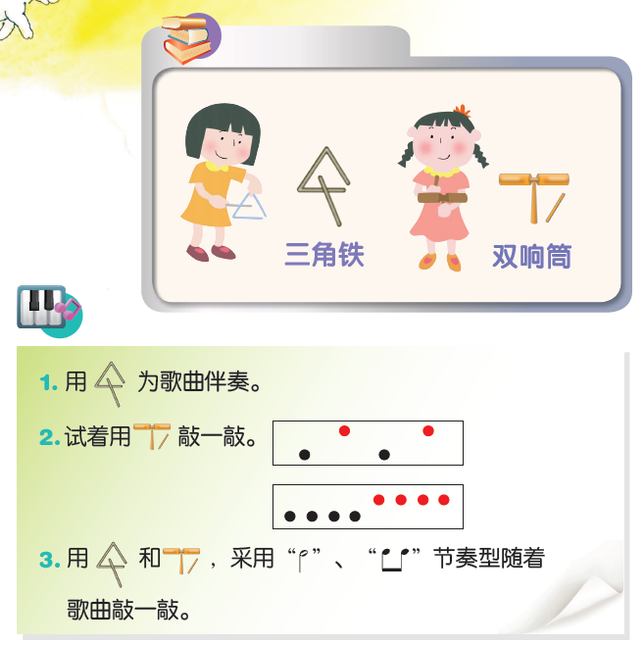节奏型为歌曲伴奏。

1. **学习资源**

**《一个师傅仨徒弟》歌词**

白龙马蹄儿朝西，

驮着唐三藏跟着仨徒弟，

西天取经上大路，

一走就是几万里。

什么妖魔鬼怪，什么美女画皮，

什么刀山火海，什么陷阱诡计。

什么妖魔鬼怪，什么美女画皮，

什么刀山火海，什么陷阱诡计。

都挡不住火眼金睛的如意棒，

护送师徒朝西去。

白龙马脖铃儿急，

颠簸唐玄奘小跑仨兄弟，

西天取经不容易，

容易干不成大业绩。

什么魔法狠毒，自有招数神奇，

八十一难拦路，七十二变制敌。

什么魔法狠毒，自有招数神奇，

八十一难拦路，七十二变制敌。

师徒四个斩妖斗魔同心合力，

邪恶打不过正义。